霍城县江苏中学2015—2016学年（上）第一学段
高二年级物理试卷
命题时间：2015-11-9
一、选择题。（每题5分，共60分）
1、下列关于电场强度的说法中正确的是 ( )
A．公式E＝只适用于真空中点电荷产生的电场
B．由公式E＝得，电场中某点的电场强度E与试探电荷在电场中该点所受的电场力成正比
C．在公式F＝k中，k是点电荷Q₂产生的电场在点电荷Q₁处的场强大小；而k是点电荷Q₁产生的电场在点电荷Q₂处场强的大小
D．由公式E＝k可知，在离点电荷非常近的地方(r→0)，电场强度E无穷大
2、有甲、乙两导体，甲的电阻是乙的一半，而单位时间内通过导体乙横截面的电荷量是甲的两倍，则以下说法中正确的是 ( )
A．甲、乙两导体中的电流相同 B．乙导体中的电流是甲导体中的2倍
C．甲、乙两导体两端的电压相同 D．乙导体两端的电压是甲的2倍
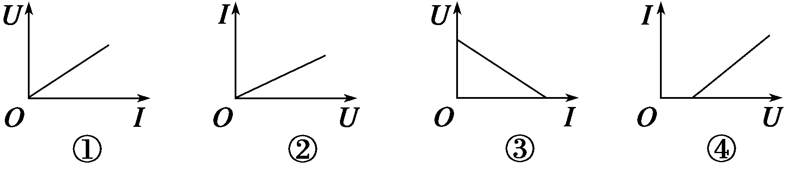
3、以下给出几种电学元件的电流与电压的关系图象，如图2－3－6所示，下列说法中正确的是 ( )
A．这四个图象都是伏安特性曲线
B．这四种电学元件都是线性元件
C．①②是线性元件，③④是非线性元件
D．这四个图象中，直线的斜率都表示元件的电阻 图2－3－6
4、下列各电场中，A、B两点电场强度相同的是 ( )
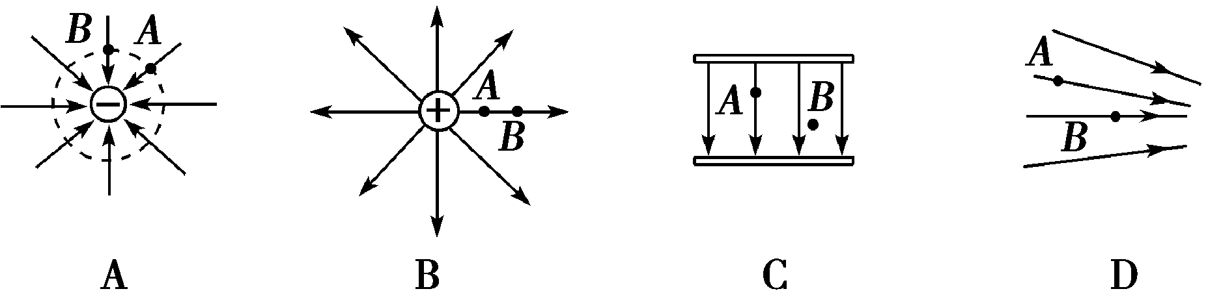

5、下列带电粒子均从静止开始在电场力作用下做加速运动，经过相同的电势差U后，哪个粒子获得的速度最大 ( )
A．质子H B．氘核H
C．α粒子He D．钠离子Na＋
6、有关电压与电动势的说法中正确的是 ( )
A．电压与电动势的单位都是伏特，所以电动势与电压是同一物理量的不同叫法
B．电动势就是电源两极间的电压
C．电动势公式E＝W/q中的W与电压U＝W/q中的W是一样的，都是电场力做的功
D．电动势与电压从能量转化的角度来说有本质的区别
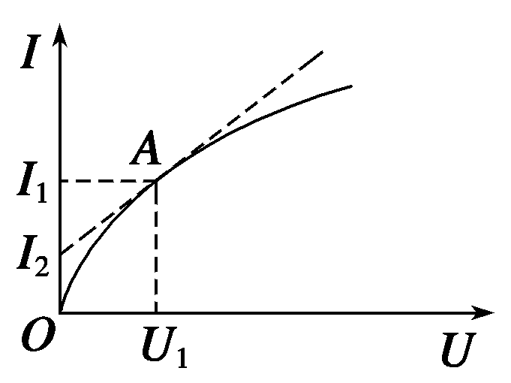
7、如图2－3－5所示为一小灯泡的伏安特性曲线，横轴和纵轴分别表示电压U和电流I图线上点A的坐标为(U₁，I₁)，过点A的切线与纵轴交点的纵坐标为I₂，小灯泡两端的电压为U₁时，电阻等于 （ ）
A. B. C. D.
图2－3－5
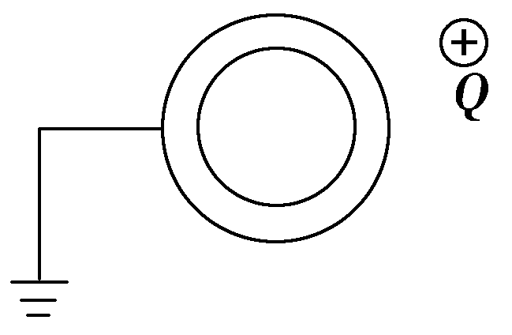
8、如图1－9－6所示，带电体Q靠近一个接地空腔导体，空腔里面无电荷．在静电平衡后，下列物理量中不等于零的是 ( )
A．导体空腔内任意点的场强
B．导体空腔内任意点的电势
C．导体外表面的电荷量
D．导体空腔内表面的电荷量 图1－9－6
9、(多选)关于导体的电阻，下列说法正确的是 ( )
A．从R＝可知，导体的电阻跟加在导体两端的电压成正比
B．从R＝可知，对于某一确定的导体，通过的电流越大，导体两端的电压越大
C．从I＝可知，导体中的电流跟导体两端的电压成正比，跟导体的电阻成反比
D．从R＝可知，对于某一确定的导体，所加电压跟通过导体的电流之比是定值
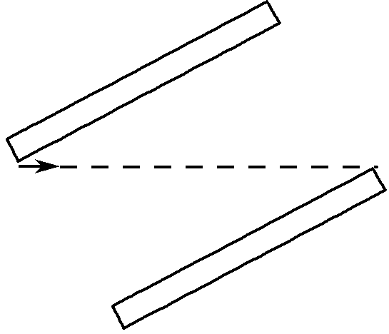
10、(多选)平行板电容器的两个极板与水平地面成一角度，两极板与一直流电源相连．若一带电粒子恰能沿图1－12－9中所示水平直线通过电容器，则在此过程中，该粒子 ( )
A．所受重力与电场力平衡
B．电势能逐渐增加
C．动能逐渐增加
D．做匀变速直线运动 图1－12－9
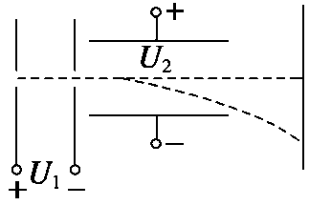
11、(多选)如图1－12－12所示，氕、氘、氚的原子核自初速度为零经同一电场加速后，又经同一匀强电场偏转，最后打在荧光屏上，那么 ( )
A．经过加速电场的过程中，静电力对氚核做的功最多
B．经过偏转电场的过程中，静电力对三种核做的功一样多
C．三种原子核打在屏上的速度一样大
D．三种原子核都打在屏的同一位置上 图1－12－12
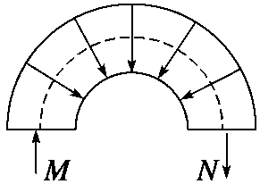
12、(多选)两个共轴的半圆柱形电极间的缝隙中，存在一沿半径方向的电场，如图1－12－14所示．带正电的粒子流由电场区域的一端M射入电场，沿图中所示的半圆形轨道通过电场并从另一端N射出，由此可知 ( )
A．若入射粒子的电荷量相等，则出射粒子的质量一定相等
B．若入射粒子的电荷量相等，则出射粒子的动能一定相等
C．若入射粒子的电荷量与质量之比相等，则出射粒子的速率一定相等 图1－12－14
D．若入射粒子的电荷量与质量之比相等，则出射粒子的动能一定相等

二、应用题。(13、14、15、16题各10分)
13．2013年的国庆黄金周最后2天北京的雾霾天令人愈发感到环境保护的重要性．由于摩托车等燃油放出的尾气对环境有一定的影响，所以电动自行车已是许多家庭的首选．已知电动自行车的电源是18组蓄电池，当正常行驶时，电路中电流为5 A，在10 min内电源做功1.08×10⁵ J，则每组蓄电池的电动势为多少？(串联电池组的电动势等于各个电池的电动势之和)

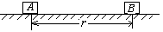
14、如图所示，绝缘水平面上静止着两个质量均为m、电荷量均为+Q的物体A和B（A、B均可视为质点），它们间的距离为r，与水平面间的动摩擦因数均为$μ$．求：
（1）物体A受到的摩擦力？
（2）如果将物体A的电荷量增至+4Q，则两物体将开始运动，当它们的加速度第一次为零时，物体A、B各运动了多远的距离？

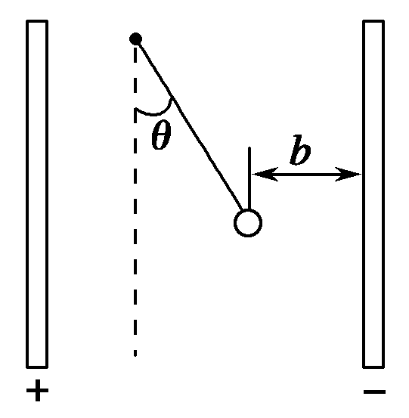
15、竖直放置的两块足够长的平行金属板间有匀强电场．其电场强度为E，在该匀强电场中，用丝线悬挂质量为m的带电小球，丝线跟竖直方向成θ角时小球恰好平衡，如图1－3－14所示．请问： (1)小球带电荷量是多少？
(2)若剪断丝线，小球碰到金属板需多长时间？

图1－3－14

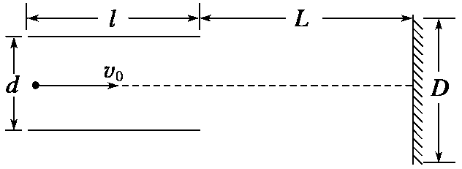
16、如图1－12－17所示，水平放置的两平行金属板，板长为10 cm，两板相距2 cm.一束电子以v₀＝4.0×10⁷ m/s的初速度从两板中央水平射入板间，然后从板间飞出射到距板右端L为45 cm、宽D为20 cm的荧光屏上．(不计电子重力，荧光屏中点在两板间的中线上，电子质量m＝9.0×10^{－31} kg，电荷量e＝1.6×10^{－19} C)求：
(1)电子飞入两板前所经历的加速电场的电压；
(2)为使带电粒子能射中荧光屏所有位置，两板间所
加电压的取值范围．
图1－12－17

霍城县江苏中学2015—2016学年（上）第一学段试卷答案
（年级：高二、科目：物理）
一、选择题。
三、应用题
1 | 2 | 3 | 4 | 5 | 6 | 7 | 8 | 9 | 10
C | B | C | C | A | D | B | C | BCD | BD
11 | 12
BD | BC
答案 2 V
解析 由q＝I·t得q＝5×600 C＝3 000 C（5分）
18组蓄电池的总电动势为
E＝＝ V＝36 V（5分）
故每组蓄电池的电动势为＝2 V.

14、解：（1）由平衡条件可知A受到的摩擦力f = F_{库} =$k\frac{Q^{2}}{r^{2}}$（2分）
（2）设A、B间距离为r′
当加速度a = 0 时，$\frac{k4Q^{2}}{r^{'^{2}}}$=μmg （3分）
得到$r^{'}=\sqrt{\frac{4{\text{kQ}}^{2}}{μ\text{mg}}}$ （2分）
由题可知A、B运动距离均为$s=\frac{r^{'}−r}{2}$ （3分）
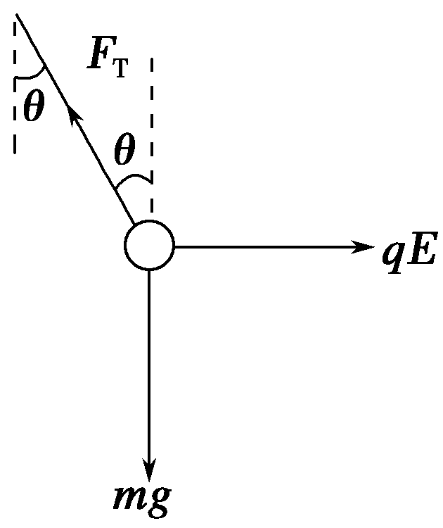
故$s=\sqrt{\frac{{\text{kQ}}^{2}}{μ\text{mg}}}−\frac{r}{2}$ （2分）
解：(1)由于小球处于平衡状态知小球带正电，对小球受力分析如图所示
F_{T}sin θ＝qE （2分） F_{T}cos θ＝mg （2分）②
由得tan θ＝，故q＝（1分）.
(2)由第(1)问中的方程②知F_{T}＝，而剪断丝线后小球所受电场力和重力的合力与未剪断丝线时丝线对小球的拉力大小相等，故剪断丝线后小球所受重力、电场力的合力等于.小球的加速度a＝＝（2分），小球由静止开始沿着丝线拉力的反方向做匀加速直线运动，当碰到金属板上时，它的位移为x＝（1分），又由x＝at²（1分），得t＝ ＝ ＝ （1分）
16、答案 (1)4.5×10³ V (2)－360 V～360 V
解析 (1)设加速电场的电压为U₁，由静电力做功和动能定理可得eU₁＝mv－0(2分)
代入数据得U₁＝4.5×10³ V.(1分)
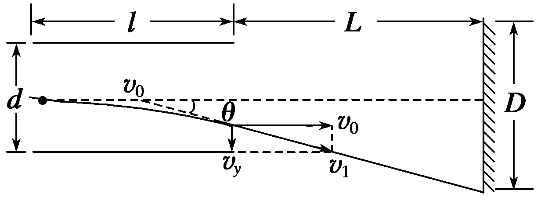
(2)如图所示，设电子飞出偏转电场时速度为v₁，和水平方向的夹角为θ，偏转电压为U₂，偏转位移为y，则：
y＝at²＝()² （2分）
tan θ＝＝＝（2分）
由此看出，电子从偏转电场射出时，不论偏转电压多大，电子都像是从偏转电场的两极板间中线的中点沿直线射出一样，射出电场后电子做匀速直线运动恰好打在荧光屏的边缘上，结合图可得tan θ＝＝（1分）U₂＝（2分）
代入所有数据得U₂＝360 V（1分）
因此偏转电压在－360 V～360 V范围内时，电子可打在荧光屏上的任何位置．

